Département de la mobilité, du territoire et de l’environnement
Service administratif et juridique
Secrétariat de la Commission Cantonale de Signalisation routière (SeCCSR)

Departement für Mobilität, Raumentwicklung und Umwelt
Verwaltungs- und Rechtsdienst
Sekretariat der Kantonalen Kommission für Strassensignalisation (SeKKSS)


Signale, die auf Baustellen verwendet werden können


SSV 1.14 SSV 1.26 SSV 1.27 SSV 1.30
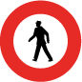

SSV 2.01 SSV 2.02 SSV 2.07 SSV 2.13 SSV 2.15


2

3,5 t

SSV 2.18 * SSV 2.19 * SSV 2.30 SSV 2.34 SSV 2.35


SSV 2.42 SSV 2.43 SSV 2.53 SSV 2.58 SSV 2.60


SSV 2.61 SSV 2.63 SSV 2.63.1


SSV 3.03 SSV 3.04 SSV 3.09 SSV 3.10


Freitext
SSV 4.08 SSV 4.34 * SSV 4.34.1



SSV 4.34 Wegweiser für Fussgängerumleitung

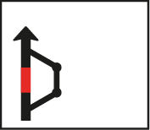
Freitext
Freitext
Freitext
Freitext
Freitext
Freitext
SSV 4.53 * SSV 4.53 Variante *

SSV 4.77 SSV 4.77 SSV 4.77 SSV 4.77

Zusatztafeln

xxx m
xxx Meter
SSV 5.01 * SSV 5.03 * SSV 5.07
Strasse gesperrt in xxx Meter
Baustelle + Zubringerdienst gestattet

Zubringerdienst gestattet
Trottoir gesperrt in xxx Meter
ausgenommen Baustelle

* * * * *

Signale mit * können bearbeitet werden. Wenn Sie die Änderung vorgenommen haben, müssen Sie einen Screenshot des Signals machen, um es auf dem Plan zu platzieren. Ansonsten wird die Grösse des Textes nicht geändert.

Baustellenlatte

Vorsignalisation und Baustellensignalisation




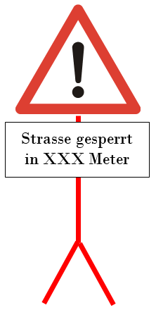


Lampen Leitkegel Leitpfosten







Drehkellen Lichtsignal




Excepté chantier

